云南省人民政府办公厅关于印发云南省畜禽养殖废弃物资源化利用工作考核办法（试行）的通知

|  |  |
| --- | --- |
|  |  |

各州、市人民政府，省直各委、办、厅、局：

　　《云南省畜禽养殖废弃物资源化利用工作考核办法（试行）》已经省人民政府同意，现印发给你们，请认真贯彻执行。

云南省人民政府办公厅

2018年12月24日

 　　（此件公开发布）

**云南省畜禽养殖废弃物资源化利用工作考核办法（试行）**

**第一条**　为贯彻落实党中央、国务院关于加强畜禽养殖废弃物资源化利用工作的决策部署，强化各级政府组织领导和监督管理责任，根据《国务院办公厅关于加快推进畜禽养殖废弃物资源化利用的意见》（国办发〔2017〕48号）、《农业部　环境保护部关于印发〈畜禽养殖废弃物资源化利用工作考核办法〉（试行）的通知》（农牧发〔2018〕4号），制定本办法。

**第二条**　本办法考核对象为各州、市人民政府。省农业农村厅会同省生态环境厅负责组织实施考核工作。

**第三条**　考核工作坚持目标导向、问题导向和结果导向，遵循客观公正、突出重点、奖惩分明、注重实效的原则，对畜禽养殖废弃物资源化利用工作进行综合评价。

**第四条**　根据国务院和省人民政府确定的工作目标和重点任务，考核内容主要是畜禽养殖废弃物资源化利用重点工作开展情况和工作目标完成情况。

**第五条**各级政府对本行政区域内的畜禽养殖废弃物资源化利用工作负总责。各州、市人民政府要依据国家和省确定的工作目标和任务，制定本地工作方案，将目标、任务分解到县级政府，把重点任务落实到有关部门、国家级畜牧大县和省级畜牧产业重点县，确定年度目标，合理安排重点任务和实施进度，明确配套政策、资金来源、责任部门和保障措施等。

**第六条**　对各州、市2018—2020年畜禽养殖废弃物资源化利用工作情况进行年度考核，结合2020年度考核对“十三五”期间工作目标和重点工作完成情况进行终期考核。考核采用评分法。

**第七条**　考核依照以下程序开展：

　　（一）自查评分。各州、市人民政府按照考核要求，对畜禽养殖废弃物资源化利用情况进行全面自查和自评打分，于第2年3月15日前将年度自查报告报送省农业农村厅、生态环境厅。

　　（二）实地检查。第2年3月底前，省农业农村厅、生态环境厅组成考核工作组，选择部分州、市进行抽查，采取现场检查、听取汇报、核查资料、明察暗访等方式，全面核实了解有关情况，形成书面报告。

　　（三）第三方评估。省农业农村厅、生态环境厅委托有关单位和社会组织，采取抽样调查等方式，对有关考核指标进行评估。

　　（四）综合评价。根据日常监督检查、畜禽规模养殖场直联直报信息系统数据、实地检查、第三方评估和自查评分情况，省农业农村厅、生态环境厅按照考核指标及评分细则，对各州、市人民政府作出综合评价，于第2年4月底前形成考核结果并报告省人民政府。

**第八条**　评分按照《考核指标及评分细则表》（附件1）进行。考核满分100分，结果分为优秀、合格、不合格3个等级。考核期内发生特别重大、重大畜禽养殖污染突发事件的，考核结果评定为不合格。畜禽养殖污染突发事件分级按照《国务院办公厅关于印发国家突发环境事件应急预案的通知》（国办函〔2014〕119号）有关规定确定。

**第九条**　考核结果经省人民政府审定后，由省农业农村厅会同省生态环境厅向各州、市人民政府通报，并向社会公开。考核结果作为农业农村和生态环境有关资金分配的参考依据。对未通过年度考核的州、市，省农业农村厅会同省生态环境厅约谈州、市人民政府及其有关部门负责人，提出整改意见。

**第十条**　各州、市人民政府对所提供材料和数据的真实性、准确性负责。对在考核中弄虚作假的，依法依纪追究有关单位和人员的责任。在考核过程中发现违纪问题需要追究问责的，按照有关程序移送纪检监察机关办理。

**第十一条**　各州、市人民政府参照本办法规定，对本行政区域内畜禽养殖废弃物资源化利用工作开展考核。

**第十二条**　本办法由省农业农村厅、生态环境厅负责解释。

　　附件：1.考核指标及评分细则表

　　　　　2.概念及指标解释

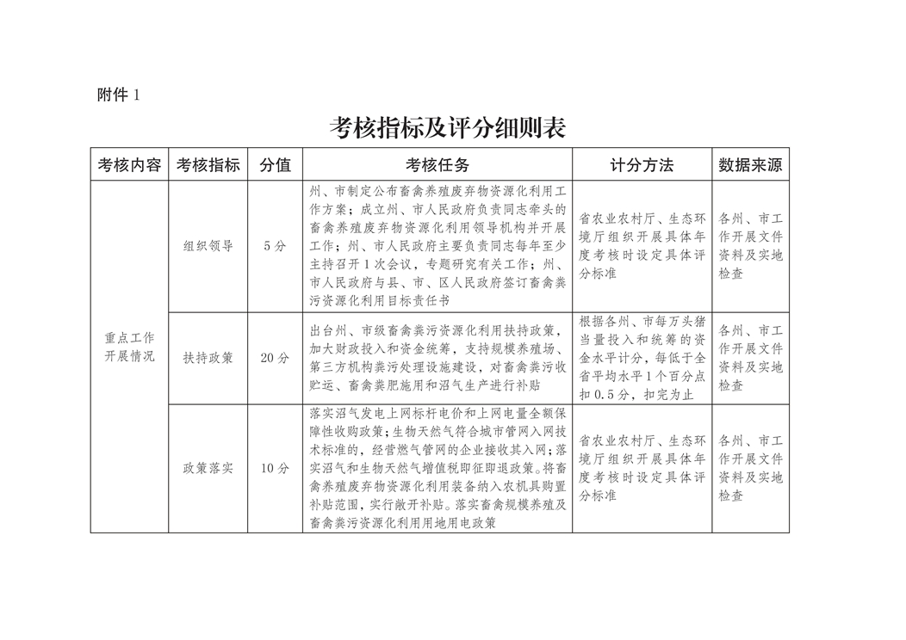

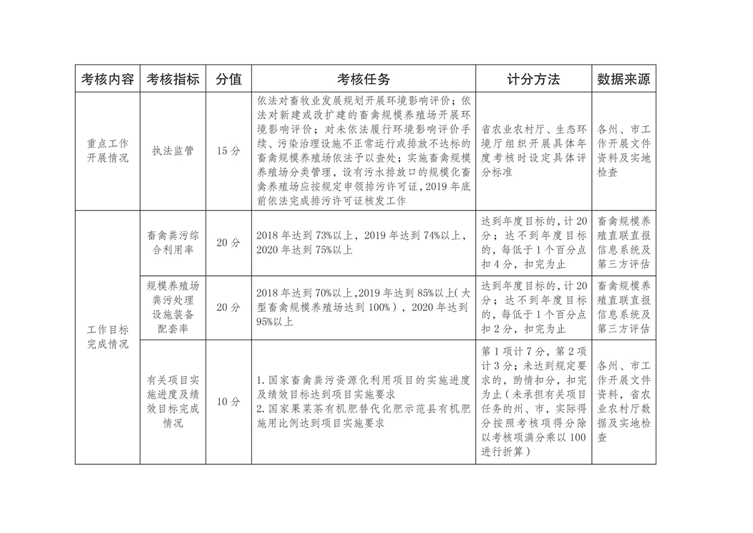

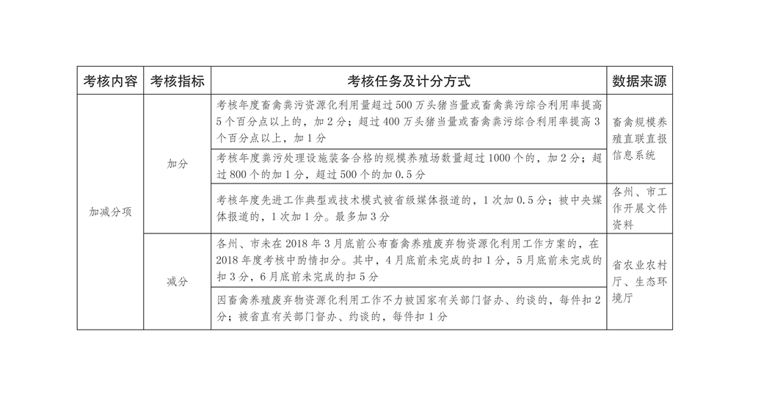

**附件2**

**概念及指标解释**

**一、猪当量**

　　指用于比较不同畜禽氮（磷）排泄量的度量单位。1头猪为一个猪当量，100头猪相当于15头奶牛、30头肉牛、250只羊、2500只家禽。

**二、规模养殖场**

　　指根据《畜禽规模养殖污染防治条例》规定，达到省级政府确定的规模标准的畜禽养殖场。云南畜禽规模养殖场的规模标准按照《云南省畜禽养殖场养殖小区养殖规模标准和备案规定》（云农牧〔2008〕35号）执行。

**三、大型规模养殖场**

　　指按照设计规模，生猪年出栏≥2000头，奶牛存栏≥1000头，肉牛年出栏≥200头，肉羊年出栏≥500只，蛋鸡存栏≥10000只，肉鸡年出栏≥40000只的养殖场。

**四、畜禽粪污综合利用率**

　　指用于生产沼气、堆（沤）肥、沼肥、肥水、商品有机肥、垫料、基质等并符合有关标准或要求的畜禽粪污量，占畜禽粪污产生总量的比例。

　　五**、规模养殖场粪污处理设施装备配套率**

　　指配套建设粪便污水贮存、处理、利用设施并通过当地县级农业农村、生态环境部门验收或核查合格的畜禽规模养殖场，占畜禽规模养殖场总数的比例。委托粪污处理中心和其他第三方全量收集处理的，有协议且正常运行的，可视为已配套粪污处理设施。牧区放牧不纳入考核范围。